Continuité pédagogique classe de GS : 04-05/05/20.
 | LUNDI | MARDI.
Domaine(s) | Descriptif
Langage oral, écrit, temps. | Rituels : -Chanter la comptine de Mr. Pouce.  -Chanter la comptine des jours de la semaine, s’en servir pour montrer l’étiquette du jour.  -Météo : Trouver l’étiquette correspondante et verbaliser « ensoleillé », « pluvieux », « nuageux », les GS peuvent dessiner sans besoin d’étiquette.  -Chanter la comptine de l’alphabet en pointant chaque lettre quand on la chante (voir dossier joint).
Activité physique. | Danse :  -Reprenons la danse de notre pingouin judoka!  https://www.youtube.com/watch?v=b_enhDdcvYA  -Apprenons une autre danse qui nous aide aussi à se souvenir où se trouvent notre gauche et notre droite… ce n’est pas une vidéo… il suffit très simplement de suivre les paroles…  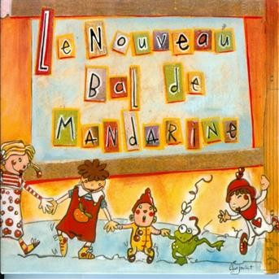  https://www.youtube.com/watch?v=QFPU3Fr6JTU&feature=youtu.be | Déplacements :  - Echauffement.  - Reprise de la séance où l’on se déplace comme des animaux, demandez à votre enfant d’utiliser son imagination pour imiter d’autres animaux !  https://www.youtube.com/watch?v=2HAddMPWn3o  - Jacques a dit.  Les règles sont simples et les possibilités de mouvements infinies. Jacques peut demander aux enfants de sauter comme un kangourou, de se tenir sur un pied, de sauter pieds joints, de bouger les mains au-dessus de la tête… ou bien de faire comme le meneur de jeu.  Ce dernier doit dire une phrase commençant par « Jacques a dit de … » et les enfants doivent effectuer les mouvements. Lorsque la phrase ne commence pas par « Jacques a dit de … », il ne faut rien faire. Il s’agit d’être très attentif à la consigne donnée par le meneur !  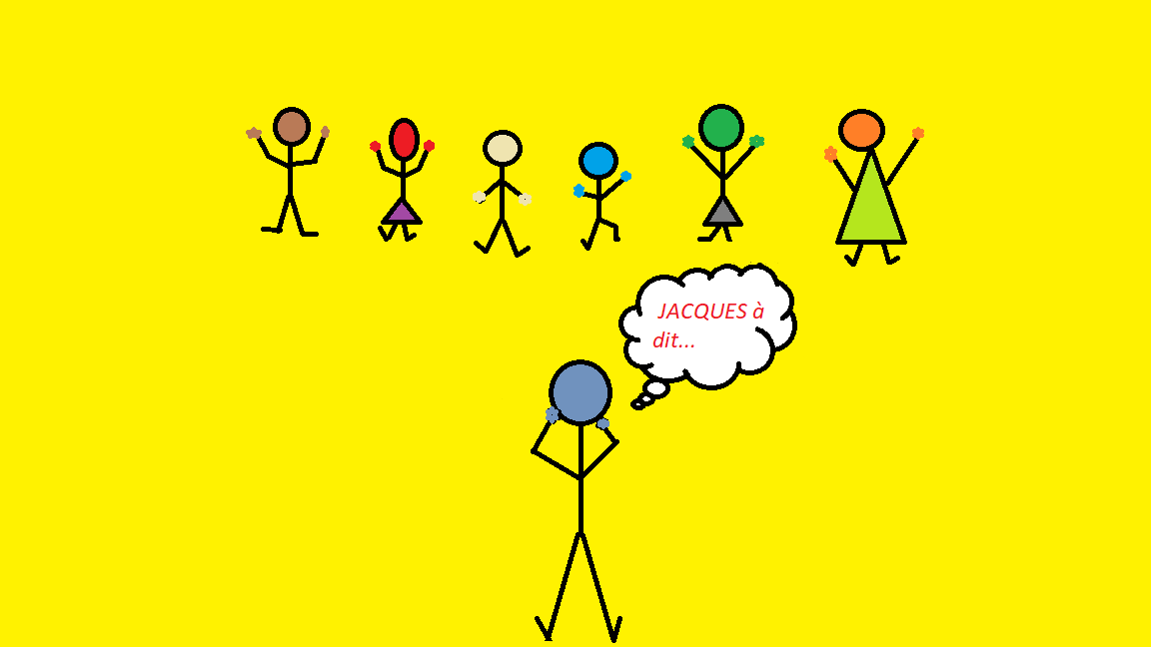
Langage écrit. | -Toujours rien ?, Christian Voltz.  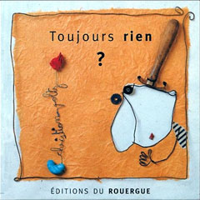  Voici le lien qui raconte l’histoire https://www.youtube.com/watch?v=Dp6kjVGjVpI  - Séance 4 : Voir doc « Toujours rien séance 4 ». | -Toujours rien ?, Christian Voltz.  - Regardez l’histoire du début + les trois pages suivantes (2 sans texte et celle où l’oiseau prend la fleur).  - Demandez à votre enfant de reformuler ce qui vient de se passer : La graine a donné une belle fleur. L’oiseau l’a cueilli pour la donner à son amoureuse.  - Puis questionnez le : A ton avis que va-t-il se passer sur la dernière page du livre ? Laissez-le s’exprimer.  - Regardez la fin de l’histoire. Demandez : Que pense Mr Louis ?  Que sa graine n’a toujours rien donné…  Pourquoi ? Parce qu’il ne voit toujours rien sortir de terre.  Verra-t-il un jour quelque chose sortir de terre ? Non.  Pourquoi ? Parce que l’oiseau à pris sa fleur le jour où il n’est pas venu.  - Uniquement GS : Expliquer que l’expression écrite sur la quatrième de couverture « Prenez-en de la graine » signifie « que cela vous serve de leçon ».  Demandez : Quelle serait la leçon à tirer de cette histoire ?  Qu’il faut quelques fois se montrer patient pour obtenir le résultat que l’on souhaite !  Si Monsieur Louis était revenu le jour suivant sans s’énerver, il aurait vu sa graine donner une belle fleur !
Découvrir le monde/les nombres/les objets. | Objectif : Comprendre le principe additif.  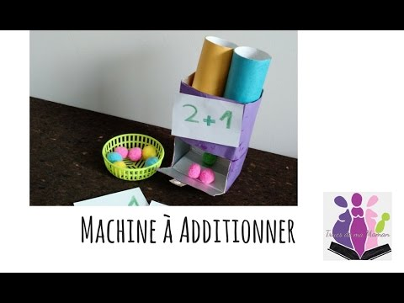  Nous allons aujourd’hui utiliser la machine à additionner.  -Certains enfants avaient déjà bien compris le système additif et l’écriture mathématique qui y est associée. Si c’est le cas de votre enfant vous pouvez déjà lui proposer les étiquettes « calcul » vues dans la vidéo.  Attention : Veillez à ne pas proposer de calcul dont la somme serait supérieure à 10.  - Vous proposez une étiquette.  - Votre enfant effectue la manipulation correspondante.  - Il dit «2 et encore 1 ça fait 3 », puis il dit « 2 plus 1 égal 3 ».  Il est important qu’il dise les deux formules pour être sûr qu’il a bien compris le principe de l’addition.  -Si votre enfant n’est pas encore à l’aise, pas de panique, c’est simplement qu’il n’a pas encore eu beaucoup l’occasion de travailler avec la machine à additionner de la classe…  Dans ce cas :  - Proposez la consigne sans étiquette : Tu vas mettre 2 boules (ou autre) dans le premier tuyau. Ensuite tu en ajoutes 1 dans l’autre. Regarde combien il y a de boules en tout dans la machine.  - Demandez-lui de répéter après vous, puis tout seul, « 2 et encore 1 ça fait 3 en tout ».  - Lorsque vous le trouverez suffisamment à l’aise (pas forcément aujourd’hui, nous utiliserons la machine régulièrement), ajoutez aussi la deuxième phrase (mais toujours associée à celle vus plus haut) « 2 plus 1 égal 3 ».  - Enfin, au bout de quelques séances, montrez et expliquez lui les étiquettes en insistant sur la signification des signes + et =. | Objectif : Connaître la suite numérique jusqu’à 15.  Cliquez sur le lien… vous pouvez faire tous les niveaux.  https://learningapps.org/10992042?fbclid=IwAR2Gd84TKjzifkJsBarAi4oUBhf5f9a6T5wbVpBIEXVpn2hxzROt7wBSUtE  -Après avoir cliqué sur les bonnes réponses dans le tableau, il faudra appuyer sur le carré en bas à droite pour validation, puis sur la flèche au même endroit pour passer à la suite.  -Pour chaque bande, n’oubliez pas de faire à chaque fois nommer les chiffres manquants par votre enfant. C’est très important !
Langage écrit. | Ecoutons l’histoire de « Il faut une fleur » :  https://www.youtube.com/watch?v=mncWnpCg4bA  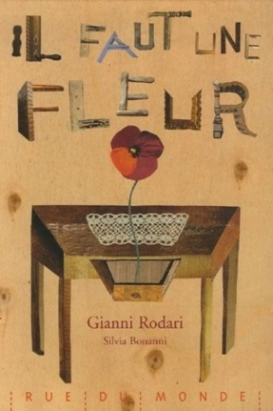
Langage écrit. | Ecriture :  Vous pouvez proposer ce court exercice à votre enfant après la gym des doigts  Nous abordons aujourd’hui l’écriture des lettres à boucle, à savoir, e, l, b, h, k.  Nous avons déjà travaillé le graphisme de la boucle en classe. Toutefois il sera peut-être nécessaire de le revoir avant de se lancer dans le travail d’aujourd’hui… avec ce type d’exercice…  Dessinez des ronds ou collez des gommettes suffisamment espacés pour permettre le tracé et faites parler votre enfant en même temps qu’il trace…  Je pars en bas à gauche, je monte en passant à droite de la gommette, je redescends sur la gauche et je croise.  - La gym des doigts.  Pâte à modeler : fabriquez les lettres e, l, b, h, k.  - puis repassez dessus avec l’index en respectant le sens du tracé.  - Tracé des lettres dans le sable, la farine, la semoule, …. | - Ecriture :  - La gym des doigts.  - Exercice : un lien qui peut vous aider à mieux appréhender la bonne tenue du crayon https://www.youtube.com/watch?v=jxUm-soFxNM  - Aujourd’hui nous reprenons la travail avec le lignage. Il est important que vous utilisiez le vocabulaire associé à chaque ligne (il sera repris de la même manière en début de CP).  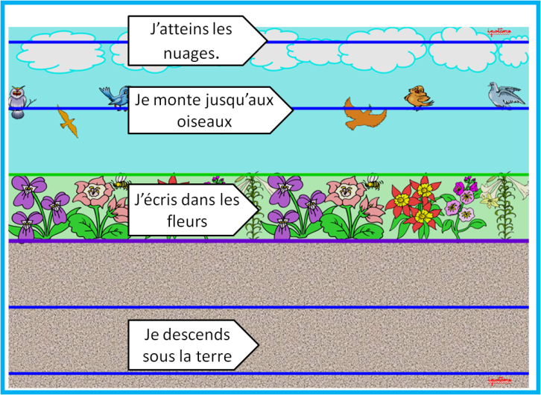  Voir doc Explications cursives.  (Vous remarquerez certainement qu’aucune lettre ne s’arrête au niveau du ver de terre, mais il est important que l’élève visualise cette ligne car plus tard, lorsqu’il écrira sur des carreaux, il faudra pour certaines lettres descendre deux lignes sous le sol, en passant donc chez le ver de terre sans s’y arrêter).  Je vous invite donc à faire écrire les lettres que nous avons déjà travaillées (les lettres à base ronde et les lettres à pointe) sur les modèles que vous trouverez dans le doc Fiche lignage élèves. Si vous ne pouvez pas l’imprimer, essayez de la reproduire.  Astuce : Si vous disposez de pochettes plastiques et de feutres effaçables, glissez-y la fiche dedans, cela vous évitera d’utiliser un trop grand nombre de feuilles.  Pour chaque lettre, demandez à votre enfant d’oraliser son geste…  Exemple pour le « t », « Je pars du sol, je monte faire la pointe jusqu’aux oiseaux, je redescends jusqu’au sol pour terminer la pointe. J’ajoute le petit trait. »
Activité artistique. | Chant : Une vraie séance d’apprentissage d’une nouvelle chanson sur le thème des instruments de musique avec un professeur de musique.  https://www.youtube.com/watch?time_continue=13&v=ZUbO56iK2I8&feature=emb_title  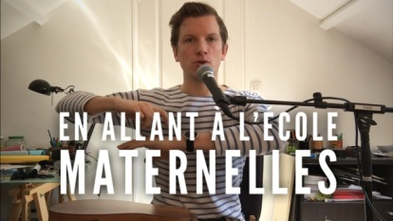
Langage oral. | -Les alphas :  Un petit exercice de lecture de syllabes en alphas.  Pas la peine d’imprimer, cela peut bien se faire à l’oral.  Voir doc blog Fiches de lecture Alphas partie 2.  Uniquement la fiche n°5 pour aujourd’hui.  Attention !  Passez le k. | -Les alphas :  Un petit exercice de lecture de syllabes en alphas.  Pas la peine d’imprimer, cela peut bien se faire à l’oral.  Voir doc blog Fiches de lecture Alphas partie 2.  Uniquement la fiche n°6 pour aujourd’hui.  Attention !  Cette fois ci la difficulté est plus grande puisqu’il s’agit de lire de petits mots en alphas… si votre enfant est trop en difficulté, préférez reprendre les fiches n°4 et n°5 avec lui.
Découvrir le monde/ Le vivant. | La croissance du pissenlit : Encore une histoire de graine… pour tout savoir sur le pissenlit !  https://www.youtube.com/watch?time_continue=7&v=WGYQhICNXLE&feature=emb_title
Langage oral/ Activités artistiques. | Apprenons le nom des instruments de musique.  C’est le moment d’ouvrir une nouvelle boîte mémoire, la « boîte instruments de musique ».  Pour cela utilisez le document « Lexique instruments de musique »  Voici également un lien par instrument de musique pour (re)découvrir le son de chacun :  Guitare : https://www.youtube.com/watch?v=8B6jOUzBKYc  Contrebasse : https://www.youtube.com/watch?v=VX_MKYk4gFs  Clavier : https://www.youtube.com/watch?v=CtghbfsRnyg  Congas : https://www.youtube.com/watch?v=gvk9emKdy08  Marimba : https://www.youtube.com/watch?v=qYtrnr4chfU
Activité artistique. | Une autre façon de peindre des fleurs en utilisant une bouteille en plastique… vous obtiendrez une branche de cerisier en fleur.  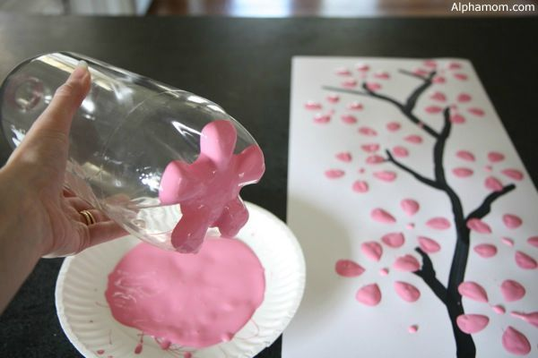
Activité artistique. | Poursuivons la découverte des instruments de musique avec Piccolo et Saxo.  Piccolo 3 : https://www.youtube.com/watch?v=vkDYzG67DlE

